第51屆全國技能競賽及分區技能競賽
青少年組機器人職類試題說明研習會實施計畫
一、目的：為讓各界瞭解青少年組機器人職類的國際技能競賽趨勢，全國技能競賽及分區賽未來競賽方向及試題，特舉辦本研習會。
二、辦理單位：勞動部勞動力發展署技能檢定中心
三、辦理時間：110年2月22日（星期一）13時30分至16時。
四、辦理地點：國立雲林科技大學工程二館1樓EL126演講廳（地址：雲林縣斗六市大學路3段123號）。
五、參加人員：分區技能競賽青少年組機器人職類的參賽選手、培訓單位及提名單位指導老師、裁判助理、技術顧問及裁判人員。
六、研習內容（程序表如附錄1）：
由本職類裁判長夏郭賢主講，內容包含全國技能競賽及分區賽青少年組機器人職類介紹，競賽試題的命題規則、未來展望、競賽進行方式及試題趨勢等。
七、注意事項：
- 為利活動籌備，即日起至2月19日（星期四）17時止，至本中心網站(https://www.wdasec.gov.tw/訊息公告/活動線上報名)，填寫報名資料。若有登錄疑義請洽技能檢定中心林小姐，電話04-22595700轉501。
- 報到時間及地點：2月22日（星期一）13時30分至14時正，在國立雲林科技大學工程二館EL126演講廳外走廊報到。
- 交通方式：由參加人員自行前往。
八、參加說明會人員之差旅費，由參加單位或人員自行負擔；其他所需經費由本中心支應。
附錄1
第51屆全國技能競賽及分區技能競賽青少年組機器人職類
試題說明研習會程序表
日期 | 110年2月22日 (星期一)
地點 | 國立雲林科技大學工程二館1樓EL126演講廳  （地址：雲林縣斗六市大學路3段123號）
時 間 | 研討內容 | 主持（講）人
13:30-14:00 | 報 到
14:00-14:10 | 致 詞 | 技能檢定中心
14:10-15:00 | 國際技能競賽及全國技能競賽青少年組機器人職類介紹：  1.競賽試題的命題規則  2.未來展望 | 裁判長 夏郭賢
15:00-15:10 | 休 息
15:10-16:00 | 1.競賽進行方式  2.分區技能競賽試題趨勢 | 裁判長 夏郭賢
16:00 | 賦 歸

附錄2
- 雲林科技大學平面配置圖
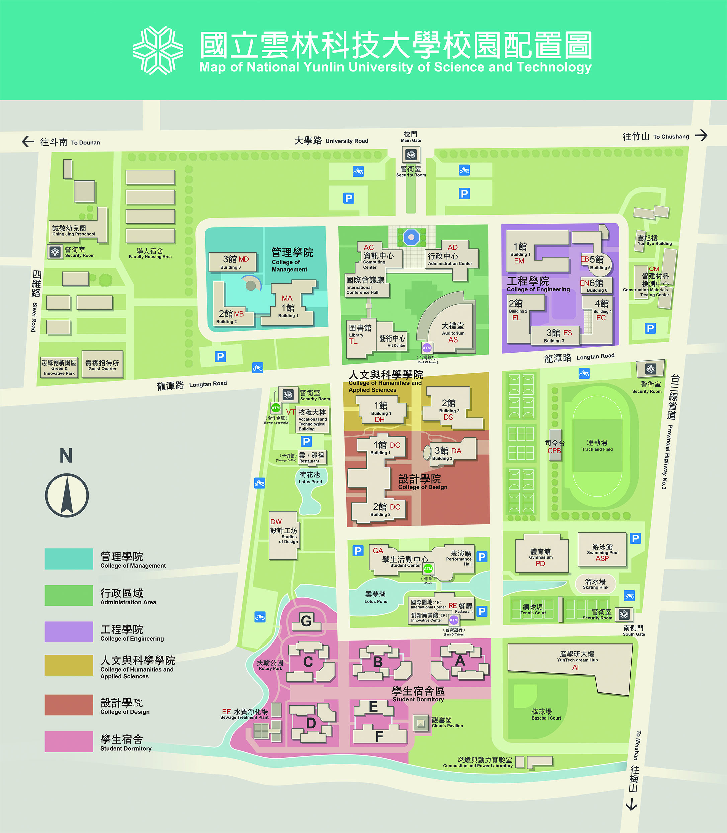
說明會地點：
工程二館一樓
EL126演講廳

大門

二、交通資訊如下：
雲林科技大學交通資訊說明
高鐵 | 雲林站：轉搭高鐵快捷公車至本校 【雲林高鐵站快捷公車資訊】
火車 | 斗六火車站：轉搭計程車、本校校車或客運至本校【往返火車站彙整表】
校車 | 斗六火車站(後站)<--->雲林科技大學【校車時刻表】
客運 | 台西客運 | 斗六火車站(後站)<--->雲林科技大學  路線一：7120斗六-大學路-虎尾(經本校正門)  路線二：7126斗六-崙峰-梅山 (經本校龍潭路側門)
 |  | 斗六站TEL：(05)532-2016 【台西客運時刻表】
 | 日統客運 | 台北<--->斗六(雲科大站)  路線一：7000 梅山-中山高-臺北  路線二：7006 梅山-北二高-臺北  斗六火車站(前站)<--->本校正門  路線三：7011 斗六-六輕路線
 |  | 斗六站TEL：(05)532-6167 【日統客運時刻表】
 | 台灣好行 | 臺鐵火車站<-- -->華山(經中山路及本校南側門)  路線：斗六古坑線 【台灣好行時刻表】
 |  | 服務電話：0800-011765 【 台灣好行 】
高速  公路 | 國道一號(中山) | (北上)  - 國道一號雲林系統交流道(243.7 km)→78線快速公路往古坑方向→斗六/古坑交流道出口右轉台三線(往斗六)→本校  - 國道一號(240.6 km)→下斗南交流道右轉→台一線→雲林路左轉→至斗六右轉大學路三段→本校
(南下)
- 國道一號(235.7km)→下虎尾交流道→斗六聯絡道路(斗六方向)→雲74鄉道→至大美國小處右轉台1丁省道(西平路)→右轉明德北路三段→上鎮西陸橋後右轉→公明路→左轉大學路三段→本校
- 國道一號（230.5 km）→下西螺交流道→台一線→莿桐鄉→省道1乙→西平路→中山路→右轉大學路三段→本校
- 國道一號(240.6 km)→下斗南交流道右轉→台一線→雲林路左轉→至斗六右轉大學路三段→本校
- 國道一號雲林系統交流道(243.7 km)→78線快速公路往古坑方向→斗六/古坑交流道出口右轉台三線(往斗六)→本校
 | 國道三號(二高) | (北上)  - 國道三號古坑系統(269.2 km)→台78線快速公路往古坑方向→斗六(台三線)→本校(大學路三段123號)
(南下)
- 國道三號古坑系統(269.2 km)→台78線快速公路往古坑方向→斗六(台三線)→本校
- 國道三號(260.3 km) →下斗六交流道往斗六方向→於石榴路/台3線向右轉→台3線→於大學路一段/台3線向左轉→本校
計程車  (斗六市) | 久安計程車行 |  | (05)533-4833．(05)532-3833 無線電叫車
 | 斗六計程車行 |  | (05)532-2525
 | 統一計程車行 |  | (05)596-2777

